КГКСКОУ Владивостокская КШИ № 2

ОТКРЫТОЕ МАТЕМАТИЧЕКОЕ
МЕРОПРИЯТИЕ
5 – 9 классы
2013 – 2014 уч. год
"Сказка об Иване Царевиче
и Математике"

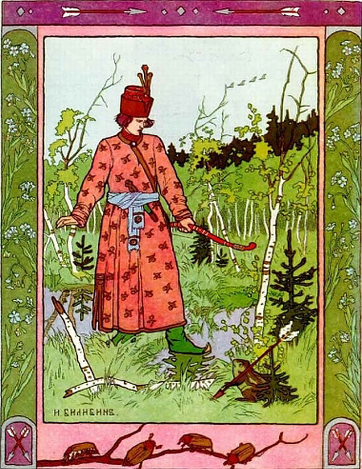

Учитель А.Н. Петрова
Учитель Т.А. Тулина

Цель мероприятия.
- Повторить и закрепить умения и навыки учащихся выполнять действия с целыми числами, решать уравнения и задачи.
- Развивать мыслительные процессы, устную речь, обогащать словарь математическими терминами; расширять кругозор через сказочный материал.
- Прививать интерес к математике, развивать культуру коллективного умственного труда, внести разнообразие в обычную череду уроков.
Оборудование: интерактивная доска, компьютер, избушка на курьих ножках, деревья, зелёные кружочки, красные флажки, синие треугольники.
Ход мероприятия:
I,Сообщение темы и цели мероприятия.
Сказка в восьми действиях. Действующие лица и исполнители
1.Сказочницы (1, 2 учителя).
2.Иван Царевич.
3.Баба Яга.
4.Соловей Разбойник.
5.Елена Прекрасная.
6.Ратные дружины.
II. Вступительное слово учителя
1 сказочница. Ребята, вы любите сказки? (ДА!). Конечно, сказки любят все:
взрослые и дети. И вот сегодня мы с вами отправляемся в удивительный мир сказки. (Звучит сказочная музыка).
2 сказочница.
Сказка начинается
Не простая сказка эта,
В ней и сказка, и намек
В нашей сказке спрятан где-то
Добрым молодцам урок
Время приближается, сказка начинается.
III. Представление сказки
Действие первое. (слайд 2)
Похищение Елены Прекрасной. Иван Царевич
отправляется в путь на её поиски.

1 сказочница. В некотором царстве, в некотором государстве жил да был Иван Царевич. Мать его рано умерла и воспитывали его отец и три сестры: Анна, Марья и Дарья. Шло время, Иван Царевич вырос, и сёстры одна за другой вышли замуж за принцев медного, серебряного и бронзового и разъехались в разные стороны, и остался Иван Царевич один. Вскоре Иванушка заскучал и решил проведать своих сестёр, и отправился он в путь. По дороге повстречал Елену Прекрасную. Они сразу понравились друг другу и полюбили друг друга. Только хотели сыграть свадьбу, как злой Кощей Бессмертный похитил Елену Прекрасную. И собрал Иван Царевич войско ратное из трёх дружин и поехал вызволять Елену Прекрасную (3 ряда – это 3 дружины).
Иван Царевич. Ну, что, воины, освободим Елену Прекрасную? Ну, тогда послушайте. На пути в царство Кощеево будут встречаться преграды, одолеть которые можно будет, решив трудные задачи. Каждая из дружин, после каждого задания будет получать кружочки: красный – за 1 место, зелёный – за 2 место, синий – за 3 место. Когда спасём Елену Прекрасную, будут подведены итоги. Всё понятно!?
Действие второе. (слайд 3)
Первая преграда на пути Ивана Царевича.

2 сказочница. Долго шел Иван Царевич со своим войском. Пришли к речке глубокой. Смотрят, а вход на мост закрыл большущий камень. Как воины ни старались сдвинуть его с места, но ничего не получалось. Пригляделись, а на камне написаны примеры. Долго не думая, они стали решать.
Задание № 1. (слайд 4)
1-ой дружине 36+45 12∙100
2-ой дружине 64+16 84∙100
3-ей дружине 63+37 82∙100
1 сказочница. Выполнили воины задание и камень отодвинулся. Двинулось войско ратных воинов вперёд. Дорога трудная, лес густой. Шли, шли, а тут, откуда ни возьмись Соловей-Разбойник.
Действие третье. (слайд 5)
Встреча Ивана Царевича с Соловьем Разбойником.

Соловей Разбойник. Здравствуйте, воины! Куда путь держите?
Иван Царевич. Горе у меня, горькое, злой Кощей Бессмертный похитил мою невесту, Елену Прекрасную, и я со своими воинами ищу царство Кощеево, чтобы спасти Елену Прекрасную.
Соловей Разбойник. Где царство Кощеево не подскажу, но знаю, кто помочь вам сможет!
Иван Царевич. Кто?
Соловей Разбойник. Баба Яга, костяная нога, подружка Кощеева.
Иван Царевич. Кто? Ну, помоги!
Соловей Разбойник. Помогу, помогу, если ответите на вопросики.
Задание № 2. (слайд 6)
Вопрос 1-ой дружине. Было у меня 15 золотых, а Баба Яга уловками, обманом отобрала треть денежек. Сколько у меня бедного осталось золотых?
Соловей Разбойник. Верно.
Вопрос 2-ой дружине. Одно яйцо варится 4 минуты. Сколько надо варить 5 яиц?
Соловей Разбойник. Верно.
Вопрос 3-ой дружине. В одной семье 2 отца и 2 сына. Сколько это человек?
Соловей Разбойник. Верно.
Соловей Разбойник. Ну, молодцы! Ладно, ещё по парочке уравнений решите, и скажу, где живёт Баба Яга.
Задание № 3. (слайд 7)
1-ой дружине х+15=28 64-х=29
2-ой дружине 24+х=36 72-х=15
3-ей дружине 48+х=50 100-х=91
Соловей Разбойник. Ну, молодцы! Так вот, слушайте. Баба Яга живет за речкой, в дремучем лесу, в избушке на курьих ножках.
Иван Царевич. Спасибо тебе, Соловей разбойник. Низкий поклон от меня и от моих воинов.
Действие четвертое. (слайд 8)
Встреча Ивана Царевича с Бабой Ягой.

1 сказочница. Двинулся Иван Царевич со своим войском дальше.
2 сказочница. Пришли к избушке на курьих ножках, в которой жила Баба Яга. И стоит избушка к лесу передом, а к воинам задом.
Иван Царевич. Избушка, избушка! Повернись к нам передом, а к лесу задом (несколько раз просят).
1 сказочница. Как воины избушку ни просили повернуться, а она, ну ни в какую. Ясно стало воинам, что-то от них хотят. И нашли они на курьих ножках задания.
Задание № 4. (слайд 9)
1-ой дружине. Сложить из танграма птицу.
2-ой дружине. Сложить из танграма домашнее животное.
3-ой дружине. Сложить из танграма дикое животное.
2 сказочница. Назвали воины правильные ответы, и повернулась избушка к ним передом, а оттуда вышла Баба Яга.
Баба Яга. Здравствуйте, молодцы! Здравствуйте, красные! Куда путь-дорожку держите?
Иван Царевич. Горе у меня, горькое, злой Кощей Бессмертный похитил мою невесту, Елену Прекрасную, и я со своими воинами ищу царство Кощеево, чтобы спасти Елену Прекрасную. Помоги нам, бабушка, отыскать царство Кощеево. Помоги, пожалуйста!
Баба Яга. Ты чегой-то, Иван, не в себе?
Вон и прыщик на губе
Ой, растратишь все здоровье
Ты в кощеевой борьбе!
Иван Царевич. Ты мне бабка не крути,
Ты изыскивай пути.
Ты подумай, как Кощея
До могилы довести.
Баба Яга. Ладно, помогу, сейчас поколдую. (Отходит Яга к столу, на котором лежат игральные карты). Колдуй баба, колдуй дед.
Трое с боку ваших нет.
Туз бубновый, гроб сосновый,
Про Елену дай ответ.
Баба Яга. НУ да ладно, выполните одно мудреное задание.
Задание № 5. (слайд 10)
1-ой дружине. Назвать шесть математических терминов на букву «К»
2-ой дружине. Назвать шесть математических терминов на букву П»
3-ой дружине Назвать шесть математических терминов на букву «У»
Баба Яга. Молодцы! Помогу вам отыскать царство Кощеево. Уж больно вы мне понравились. А укажет вам дорогу мой волшебный клубок.
Иван Царевич. Спасибо тебе, Бабушка Яга. Низкий поклон от меня и от моих воинов.
Действие пятое. (слайд 11)
Вторая преграда на пути Ивана Царевича.

1 сказочница. Отправился Иван Царевич со своими воинами дальше в путь дальше. Долго шли. Пришли в царство Кощеево. А царство было ограждено со всех сторон крепостью каменной. А на вратах написана задача для Ивана Царевича.
Задача для Ивана Царевича. (слайд 12) Из двух пунктов одновременно навстречу друг другу выехали два путника. Скорость 1-го 2 км в час, скорость 2-го всадника 3 км в час. Встретились через 4 часа. Каково расстояние между пунктами?
Действие шестое. (слайд 13)
Освобождение Елены Прекрасной.

2 сказочница. Решил Иван Царевич задачу, назвал ответ, и рухнула крепость Кощеева, и вышла Елена Прекрасная. Радости Ивана Царевича не было предела.
Действие седьмое. (слайд 14)
Свадьба Ивана Царевича и Елены Прекрасной.

1 сказочница. Вернулись Иван Царевич, Елена Прекрасная и войско домой, и сыграли свадьбу. На свадьбе было много гостей. Гуляли, ели, пили, плясали и пели (учащиеся исполняют математические частушки, песни).
Действие восьмое. (слайд15)
Свадьба пела и плясала.
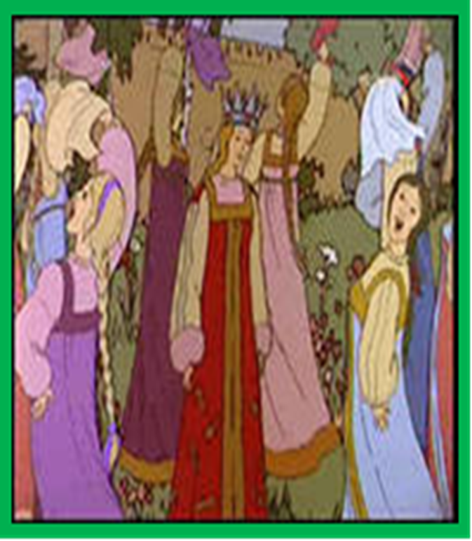

Математические частушки и песни.

В математике задачи
Словно в жизни неудачи
И скажу я вам ребята.
Как решать их непонятно.
Уравненья я люблю
В классе отвечаю
А когда домой приду
Тут же забываю.
Математику люблю
С калькулятором дружу
На контрольной я сижу,
Калькулятор достаю.
Я умел считать всегда
С единицы и до ста
Математику изучаю,
До миллиона уж считаю.
Мы задачи все решаем,
И пятерки получаем
Но бывает иногда,
Получаем цифру 2.
Математику списать
Разрешила Ленка,
Что ж придется целоваться
С ней на переменке!
Песня “В математике силён”
(на мотив песни «Хвастать, милая, не стану”)
Хвастать я сейчас не стану,
Знаю точно, что пою,
Я задачки все решаю,
Математику люблю.
Припев:
В нашем классе все ребята
Не спесивы и честны.
И в труде себя покажут,
И в учёбе хороши.
Любим мы решать примеры,
Да и уравнения,
Победим любые классы,
Без всякого сомнения.
Припев:
А мальчишечки у нас
Очень увлекательны,
Прорешают все примеры
Быстро, замечательно.
Припев:

Песня «Математику мы любим“
(на мотив песни «Крылатые качели”)
Математику мы любим
Хоть и мучимся порой
Ведь нужна она всем людям
Хоть ты падай, хоть ты стой.
Иногда она удачу
Нам приносит наконец
Можем мы решить задачу
Батя скажет “молодец”!(2 раза)
Взлетая выше кручи,
Не ведая преград.
Как хочется получше
Математику узнать
Вот и сказке конец!
IV. Подведение итогов.

